## **Задание №5**

Постановка задачи:

1. Разработайте систему классов/интерфейсов для предметной области Вашего варианта задания. Данные необходимо упорядочить по атрибутам/свойствам товаров, предметов и т. п. в виде дерева.
2. Разработайте графическое приложение для ввода/отображения данных Вашего варианта задания. При отображении структуры данных в виде дерева реализуйте интерфейс javax.swing.Tree.TreeModel. Листья дерева отображайте в виде таблицы, для этого реализуйте интерфейс javax.swing.table.TableModel. (пример похожего приложения - Проводник Windows)
3. Организуйте создание/загрузку/сохранение данных вашего варианта задания в файл (Вариант тестовых данных сдаётся вместе с исходным кодом задачи).

Вариант 10: Каталог магазина периферийных устройств компьютера (принтеры, сканеры, плоттеры, мониторы и т. п.)

Особенности реализации:

Для отображения таблицы используется:

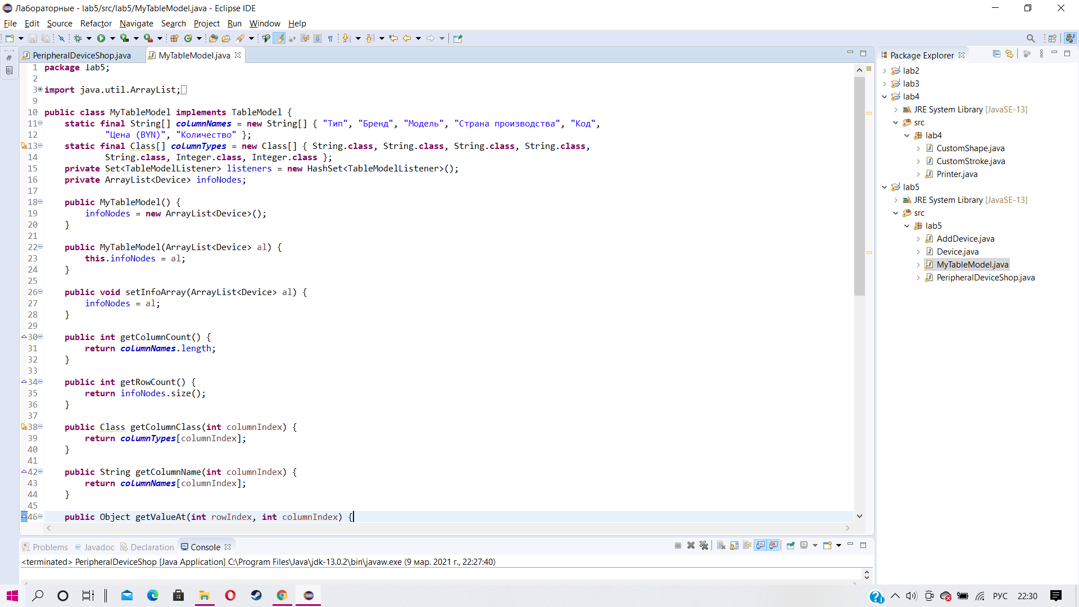

Для отображения дерева используется:

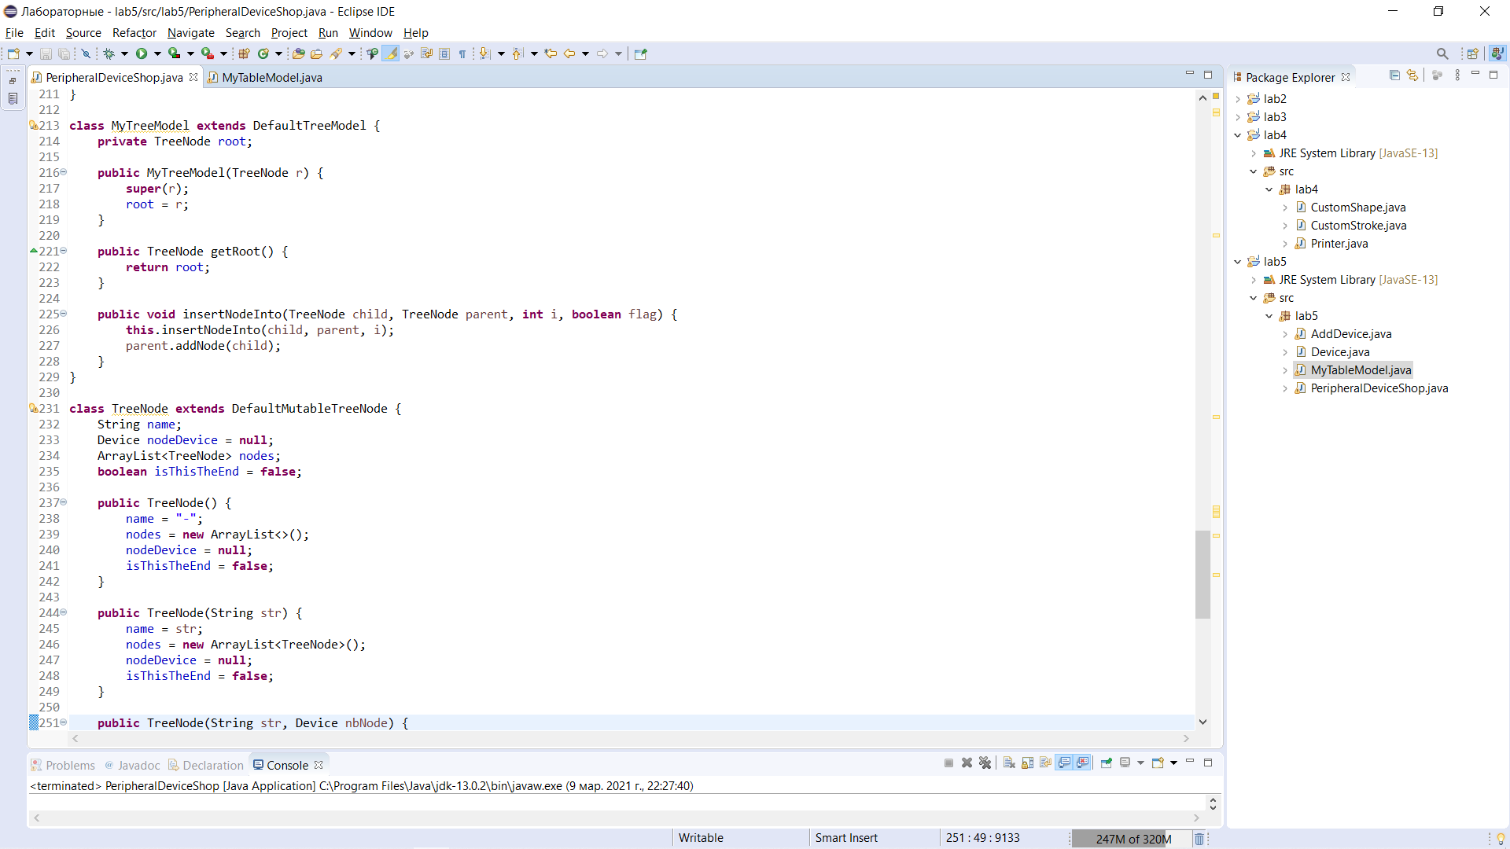

Результат работы программы:

